SKRIPSI
PENGARUH BERBAGAI DOSIS PUPUK KANDANG BUYUNG PUYUH TERHADAP PERTUMBUHAN DAN HASIL TANAMAN SELADA (Lactuca sativa L.)

Oleh:
SIRAVIN LATIF
P2116037



PROGRAM STUDI SARJANA
FAKULTAS PERTANIAN
UNIVERSITAS ICHSAN GORONTALO
2020

LEMBAR PENGESAHAN
PENGARUH BERBAGAI DOSIS PUPUK KANDANG BURUNG PUYUH TERHADAP PERTUMBUHAN DAN HASIL TANAMAN SELADA (Lactuca sativa L.)

OLEH
SIRAVIN LATIF
NIM : P2116037

SKRIPSI
Di ajukan sebagai salah satu syarat
untuk Mendapatkan gelar sarjana pada program studi Agroteknologi,Fakultas Pertanian, dan telah disetujui oleh tim pembimbing
Rabu 13 Mei 2020
Gorontalo,Rabu 10 Juni 2020

Pembimbing I Pembimbing II

Irmawati, S.P.,M.Si M.Darmawan, S.P M.Si
NIDN. 0913108602 NIDN.0930068801

HALAMAN PERSETUJUAN
PENGARUH BERBAGAI DOSIS PUPUK KANDANG BURUNG PUYUH TERHADAP PERTUMBUHAN DAN HASIL TANAMAN SELADA
(Lactuca sativa L.)
OLEH
SIRAVIN LATIF
NIM : P2116037

Diperiksa Oleh Panitia Ujian Strata Satu ( S1 )
Universitas Ichsan Gorontalo

- Silvana Apriliani, S.P. M.Si ( )
- Andi Lelanovita, S.P. M.Si ( )
- Asriani I Laboko, S.TP. M.Si ( )
- Irmawati, S.P. M.Si ( )
- M Darmawan,S.P. M.Si ( )

Mengetahui
Dekan fakultas pertanian Ketua Program Studi Agroteknologi
Universitas Ichsan Gorontalo Universitas Ichsan Gorontalo

DR. ZAINALABIDIN, S.P. M.Si M. DARMAWAN, S.P. M.Si
NIDN. 0919116403 NIDN. 0930068801

HALAMAN PERNYATAAN
Dengan ini saya menyatakan bahwa :
- Karya tulis saya (Skripsi) ini adalah asli dan belum pernah diajukan untuk mendapatkan gelar akademik (Sarjana) baik di Universitas Ichsan Gorontalo maupun perguruan tinggi lainnya.
- Karya tulis ini murni gagasan, rumusan dan penelitian saya sendiri tanpa bantuan pihak lain, kecuali arahan Tim Pembimbing.
- Dalam karya tulis ini tidak terdapat karya atau pendapat yang telah di publikasikan orang lain, kecuali secara tertulis dicantumkan sebagai acuan dalam naskah dengan disebutkan nama pengarang dan dicantumkan dalam daftar pustaka.
- Peryantaan ini saya buat dengan sesungguhnya dan apabila di kemudian hari terdapat penyimpangan dan ketidak benaran dalam pernyataan ini, maka saya bersedia menerima sanksi akademik berupa pencabutan gelar yang telah diperoleh karena karya tulis ini, serta sanksi lainnya sesuai dengan norma yang berlaku diperguruan tinggi.

Gorontalo, 6 April 2020

Siravin Latif
P21 160 37

ABSTRAK
Tujuan penelitian ini untuk mengetahui pengaruh pemberian dosis pupuk kandang burung puyuh terhadap pertumbuhan dan hasil tanaman selada, dan untuk mengetahui dosis pupuk kandang burung puyuh yang memberikan pengaruh terbaik untuk pertumbuhan dan hasil tanaman selada. Penelitian ini menggunakan Rancangan Acak Kelompok (RAK) yang terdiri dari 4 perlakuan pupuk kandang burung puyuh dimana P0 (0 g/polybag) , dan perlakuan P1 (0,1 g/polybag), P2 (106,1 g./polybag), dan yang terakhir P3 (176,8 g/polybag). Hasil penelitian ini menujukkan bahwa pengaruh pemberian dosis pupuk kandang burung puyuh terhadap pertumbuhan dan hasil tanaman selada ( Lactuca Sativa L.) berpengaruh sangat nyata terhadap tinggi tanaman , jumlah daun, lebar daun dan berat segar tanaman, dimana dosis pupuk kandang burung puyuh yang memberikan pengaruh terbaik terhadap pertumbuhan dan hasil tanaman selada (Lactuca Sativa L.) terdapat pada perlakuan P3 dengan dosis 176,8 g/polybag dengan hasil rata-rata tinggi tanaman sebesar 60,08 cm, jumlah daun 20 helai, dan hasil berat segar tanaman 126,67 g/tanaman.

Kata kunci : Pupuk kandang burung puyuh, Selada, Hasil.

MOTTO DAN PERSEMBAHAN

Jika engkau menginginkan kebahagian dunia ini kuasailah ilmu, dan jika engkau menginginkan kebahagiaan akhirat maka kuasailah ilmu, dan apabila engkau menginginkan kebahagiaan keduanya maka kuasailah ilmu

Kupersembahkan karya ini kepada kedua orangtuaku
Yang selalu memberikan motivasi
Dan limpahan Do’a atas selesainya Studiku

Sebagai ungkapan kata dalam kalimat pada karya ini
Kupersembahkan kepada orangtuaku tercinta dan
Kepada saudaraku yang telah tabah dan penuh Do’a
Selama aku menyelesaikan studi di perguruan tinggi

ALMAMATERKU TERCINTA
UNIVERSITAS ICHSAN GORONTALO

KATA PENGANTAR
Puji dan syukur kepada Allah SWT atas rahmat dan hidayah-Nya sehingga penulis dapat menyelesaiakn usulan penelitian ini yang berjudul “Pengaruh Berbagai Dosis Pupuk Kandang Burung Puyuh Terhadap Pertumbuhan Dan Hasil Tanaman Selada (Lactuca sativa L.)”, skripsi ini disusun guna memenuhi persyaratan untuk meraih gelar sarjana pada Fakultas Pertanian Universitas Ichsan Grontalo.
Penulis menyadari bahwa tanpa bantuan dari berbagai pihak penulis tidak dapat menyelesaikan skripsi ini, maka kesempatan ini penulis mengucapkan terima kasih kepada :
- Muhammad Ichsan Gafar SE.M.Ak Selaku Ketua Yayasan Pembangunan Ilmu pengetahuan Dan Teknologi (YPIPT) Ichsan Gorontalo.
- Bapak Dr. Abdul Gaffar La Tjokke,M.Si selaku Rektor Universitas Ichsan Gorontalo.
- Bapak Dr. Zainal Abidin,SP.,M.Si selaku Dekan Fakultas Pertanian Universitas Ichsan Gorontalo.
- Bapak M. Darmawani,SP.,M.Si selaku Ketua Prodi Fakultas Pertanian Universitas Ichsan Gorontalo
- Ibu Irmawati,SP.,M.Si selaku Penanggung Jawab Prodi Agroteknologi Universitas Ichsan Gorontalo
- Ibu Irmawati,SP.,M,Si Selaku Pembimbing I, yang telah banyak membantu dan membimbing penulis dari usulan penelitian sampai skripsi.
- Bapak M. Darmawan,SP.,M.Si selaku Pembimbing II, yang telah banyak membantu dan membimbing penulis dari usulan penelitian sampai skripsi.
- Kedua orang tua penulis, Ibu Norma pasolo dan bapak Doni latif, serta seluruh keluarga penulis, teman-teman penulis, serta semua pihak yang telah banyak memberikan bantuan dan motivasi dalam proses penyusunan skripsi ini.
Saran dan kritik, penulis dari dewan penguji dan semua pihak untuk penyempurnaan penulisan skripsi ini lebih lanjut. Semoga skripsi ini dapat bermanfaat bagi pihak yang berkepentingan
Gorontalo, 6 April 2020

Penulis

DAFTAR ISI
Halaman
HALAMAN JUDUL i
HALAMAN PENGESAHAN ii
HALAMAN PERSETUJUAN iii
PERNYATAAN iv
ABSTARK v
MOTO DAN PERSEMBAHA vi
KATA PENGANTAR Vii
DAFTAR ISI viii
DAFTAR GAMBAR ix
DAFTAR TABEL x
DAFTAR LAMPIRAN xi
BAB I PENDAHULUAN 1
  - Latar Belakang 3
  - Rumusan Masalah 3
  - Tujuan Penelitian 3
  - Manfaat Penelitian 4
  - Kerangka Pemikiran 5
BAB II TINJAUAN PUSTAKA 6
2.1 Tanaman Selada 6
2.1.1 Morfologi Tanaman Selada 7
2.1.2 Syarat Tumbuh Selada 9
2.1.3 Kandungan Gizi serta Manfaat Selada 11
2.2 Pupuk Organik 12
2.2.1 Pupuk kandang Burung Puyuh 13
2.3 Hipotesis 17

BAB III METODE PENELITIAN 18
3.1 Waktu dan Lokasi Penelitian 18
3.2 Alat dan Bahan 18
3.3 Metode Penelitian 18
3.4 Pelaksanaan Penelitian 19
3.5 Parameter pengamatan 21
3.6 Analisi Data 22
BAB IV HASIL DAN PEMBAHASAN 23
4.1 Tinggi Tanaman 23
4.2 Jumlah Daun 25
4.3 Lebar Daun 27
4.4 Berat Segar 30
BAB V PENUTUP 32
5.1 Kesimpulan 32
5.2 Saran 32
DAFTAR PUSTAKA 34
LAMPIRAN 57
RIWAYAT HIDUP 58

DAFTAR GAMBAR
Halaman
Gambar 1. Kerangka Pemikiran 5
Gambar 2. Diagram Tinggi Tanaman 24
Gambar 3. Diagram Jumlah Daun 26
Gambar 4. Diagram Lebar Daun 28
Gambar 5. Diagram Berat segar 31

DAFTAR TABEL
Halaman
Tabel 2.1 Kandungan Gizi Selada 11
Tabel 4.1 Tinggi tanaman selada…………………………………………….23
Tabel 4.2 Jumlah daun……………………………………………………….25
Tabel 4.3 Lebar daun………………………………………………………...28
Tabel 4.4 Berat segar………………………………………………………...30

DAFTAR LAMPIRAN
Halaman
Lampiran 1. Analisis Data Tinggi Tanaman 35
Lampiran 2. Analisis Data Jumlah Daun 40
Lampiran 3. Analisis Data Lebar Daun 45
Lampiran 4. Analisis Data Berat Segar 50
Lampiran 5. Layout Penelitian 51
Lampiran 6. Dokumentasi Penelitian 55

BAB I
PENDAHULUAN
  - Latar Belakang
Tanaman selada (Lactuca Sativa L.) merupakan tanaman jenis sayuran daun yang banyak digemari oleh masyarakat Indonesia. Selada terdiri dari tiga macam, yaitu selada daun, selada batang dan selada merah. Selada memiliki banyak kegunaan diantaranya untuk mencegah kanker, membantu kesehatan sistem pencernaan, serta menghindarkan ibu hamil dari anemia. Selada sangat berpotensi sebagai penyediaan unsur-unsur mineral penting dibutuhkan oleh tubuh karena mengandung nilai gizi yang tinggi. Di Indonesia selada akan tumbuh dan berkembang dengan baik kerana Indonesia termasuk daerah yang beriklim sedang (tropis), sehingga di Indonesia sangat cocok untuk para petani mengembangkan tanaman selada (Cahyono 2014).
Budidaya tanaman selada mencakup benih yang bersertifikasi, pengolahan tanah, pembibitan, penanaman, dan pemeliharaan. Jenis tanah yang digunakan untuk penanaman selada merupakan jenis tanah yang mengandung cukup unsur hara untuk pertumbuhan selada sehingga tanaman dapat berkembang dengan baik, dan mengahsilkan produksi yang maksimal sesuai dengan yang diharapkan. Salah satu yang dapat dilakukan untuk meningkatkan unsur hara pada tanah yang kekurangan unsur hara yaitu dengan cara melakukan pemupukan dimana jenis yang digunakan dapat berupa pupuk organik maupun pupuk anorganik.
Pupuk anorganik berperan dalam peningkatkan produktivitas tanah dalam kurun waktu yang realif cepat, akan tetapi berdampak pada kerusakaan stuktur tanah. Menurut Sutanto (2010), pengaplikasian pupuk anorganik secara terus-menerus tanpa adanya pengembalian unsur hara akan membuat tanah tersebut menjadi jenuh sehingga dapat menurunkan produksi panen.
Pupuk organik bersifat alami sehingga tidak dapat merusak tanah, penyedian unsur hara baik mikro maupun makro, dan mampu menambah daya tahan air dan aktivitas mikroorganisme dalam tanah,menambah nilai kapasitas tukar kation dan memperbaiki sktuktur tanah (Samekto, 2015). Beberapa jenis pupuk kandang berdasarkan jenis ternak atau hewan yang menghasilkan kotoran antar lain, yaitu pupuk kandang burung puyuh , dan lain sebaginya.
Kandungan unsur hara yang terdapat pada setiap jenis pupuk tidak semua sama disebabkan adanya perbedaan jenis hewan, pakan ternak dan bahan alas kandang yang dipakai. Adapun keunggulan yang dimiliki pada jenis pupuk kandang burung puyuh yang tidak dimiliki oleh jenis pupuk kandang lainnya diantaranya yaitu mengandung serat yang sangat tinggi seperti selulosa, penyedian unsur hara baik mikro maupun makro bagi tanaman selada, serta memperbaiki daya serap air pada tanah. Pupuk kandang burung puyuh mengandung unsur hara 0,36% N, 0,08% P, 0,13% K dan pH 7,6,C-organik 5,61% (Ichsannudin et al. 2016).
Pemberian pupuk yang sangat tepat baik dari segi pemberian dosis, waktu dan cara pemupukan yang tepat maka akan diperoleh tanaman sangat subur, sehingga tanaman tersebut dapat tumbuh dan berkembang secara maksimal.
pupuk organik dari kotoran ternak (pupuk kandang) lebih efektifkan dalam menjaga kestabilan unsur hara dalam tanah agar tetap terjaga kesuburanya sehingga dapat meningkatkan produktivitas hasil panen yang baik bagi petani dan ramah lingkungan. Untuk didaerah kabupaten Gorontalo selada memiliki potensi besar untuk bisa dikembangkan. Salah satu kabupaten yang sudah pernah membudidayakan tanaman selada adalah kabupaten Bone Bolango.
Berdasarkan uraian diatas, maka dari itu dilakukan penelitian dengan judul “Pengaruh Berbagai Dosis Pupuk Kandang Burung Puyuh Terhadap Pertumbuhan dan Hasil Tanaman Selada (Lactuca sativa L.).
1.2 Rumusan Masalah
Adapun rumusan masalah untuk kegiatan penelitian ini adalah :
- Apakah ada pengaruh pemberian pupuk kandang burung puyuh terhadap pertumbuhan dan hasil tanaman (Lactuca sativa L.)?
- Berapakah dosis pupuk kandang burung puyuh yang terbaik terhadap pertumbuhan dan hasil tanaman selada (Lactuca sativa L.)?
1.3 Tujuan Penelitian
Tujuan dari penelitian ini yaitu:
- Mengetahui pengaruh pemberian dosis pupuk kandang bururng puyuh terhadap pertumbuhan dan hasil tanaman selada (Lactuca sativa L.).
- Untuk mngetahui dosis pupuk kandang burung puyuh memberikan pengaruh terbaik terhadap pertumbuhan dan hasil tanaman selada (Lactuca sativa L.).

  - Manfaat Penelitian
- Menambah wawasan bagi peneliti dalam hal budidaya tanaman selada dengan penambahan pupuk kandang burung puyuh.
- Sebagai bahan infornasi dan rujukan dalam penelitian selanjutnya khusunya yang berkaitan dengan pengaplikasian pupuk kandang burung puyuh.

  - Kerangka Pemikiran
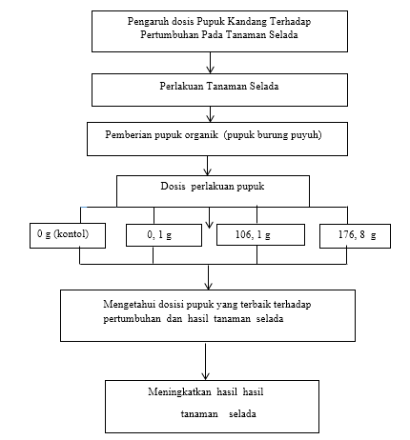

BAB II
TINJAUAN PUSTAKA
  - Tanaman Selada
Tanaman selada (Lactucas sativa L.) sudah berkembang luas dan dibudidayakan oleh masyarakat Indonesia, mengingat tanaman selada memiliki manfaat yang begitu banyak. Tanaman ini memiliki kandungan gizi yang dimanfaatkan seabagai bahan pengobatan. Tanaman selada bisa dibudidayakan di ketinggian dengan kondisi iklim yang lembab, baik di pegunungan maupun daerah dataran rendah . Di daerah pegunungan tanaman ini dapat membentuk bulatan krop yang besar karena adanya pengaruh suhu yang dingin, sedangkan pada daerah dataran rendah daunnya berbentuk krop kecil dan lebih cepat berbunga. (Cahyono, 2008).
Menurut (Hariyanto et al, 2013), klasifikasi tanaman selada adalah sebagai berikut:
Super Divisi : Spermatophyta
Divisi : Magnoliophyta
Kelas : Magnoliosida
Sub kelas : Asteridae
Ordo : Asterales
Famili : Asteraceae
Genus : Lactuca
Spesies : Lactuca sativa L.

2.1.1 Morfologi Tanaman Selada
Tanaman selada (Lactuca sativa L.) tergolong tanaman semusim (berumur pendek) dengan jenis sayuran. Tanaman selada memilki tumbuh pendek dengan tinggi yang berkisar antar 20 – 40 cm berdasarkan tipe dan varietasnya. Bentuk krop adalah bentuk.
daun yang saling merapat menyerupai kepala yang memiliki tinggi daun berkisar antara 30 cm (Pracaya, 2007).
(Pracaya, 2007) Secara morfologi tanaman selada memiliki organ-organ penting yang meliputi :
- Daun
Bentuk daun selada bulat dengan dengan panjang 25 cm dan lebar 15 cm, dengan bermacam-macam warna daun diantaranya, hijau segar, hijau tua dan pada kultivar tertentu ada yang berwarna merah. Memiliki rasa yang agak manis serta memiliki sifat yang lunak dan renyah.
- Batang
Tergolong batang sejati yang bersifat tegak, dan kuat. Mempunyai diameter berukuran 5.6–7 cm (selada batang), 2–3 cm (selada daun dan selada kepala) yang terbagi atas dua krop. Terbentuknya krop pada tanaman selada ditandai dengan terdapatnya batang sangat pendek yang hampir tidak terlihat karena berada di bagian terbawah tanah. Sedangkan selada yang tidak membentuk krop (selada daun dan selada batang) memiliki batang yang lebih panjang dan dapat terlihat.

3. Akar
System perakaran tanaman selada yaitu serabut dan tunggang. Dimana bagian akar melekat pada batang, tumbuh menyebar ke semua arah pada kedalaman 20-50 cm. penyerapan unsur hara paling banyak dilakukan oleh akar karena mempunyai fungsi untuk menyerap air dan zat makanan dari dalam tanah, sehingga tanaman dapat berdiri dengan tegak.
4. Bunga
Warna bunga tanaman selada yaitu kuning dan tumbuh lebat dalam setiap tangkai. Biasanya tangkai bunga tanaman selada berbentuk panjang yang ukuranya mencapai 80 cm bahkan lebih. Jika ditanam di daerah yang beriklim maka akan mudah untuk cepat berbunga (Sunarjono, 2008).
5. Buah
Buah selada berbentuk polong. di dalamnya berisi biji-bijian yang berukuran sangat kecil. Pemanenan selada dapat dilakukan ketika tanaman berusia 2-3 bulan setelah tanam dengan cara memotong bagian tanaman di atas permukaan tanah. Selada ini harus segera dipasarkan karena tak tahan panas dan penguapan.
6. Biji
Biji selada merupakan biji tertutup dan berkeping dua dan dapat digunakan untuk perbanyakan tanaman. Pada dasarnya biji tanaman selada terletak pada bunga yang akan tumbuh membesar dan mulai membentuk biji-bijian. Biji selada berukuran kecil yang tidak nampak dari luar karena terhalang oleh kelopak bunga. tumbuh secara bergerombol dengan posisi melingkar vertical berbentuk lonjong pipih, berbulu, agak keras, berwarna cokelat tua, serta berukuran sangat kecil dengan panjang 4 mm dan lebar 1 mm.
    - Syarat Tumbuh Selada
Tanaman selada cocok ditanaman pada daerah dengan ketinggian 5 - 2000 meter diatas permukaan laut. Akan tetapi, tanaman ini biasanya dibudidayakan pada daerah dengan ketinggian 1000-1800 meter diatas permukaan laut dan Indonesia termasuk dalam wilayah penanaman yang memenuhi syarat ketinggian (Hariyanto et al,2007).
Tanaman selada memerlukan energi yang cukup untuk melakukan fotosintesis karena cahaya matahari yang dibutuhkan merupakan sumber energi utama pada tanaman dalam melakukan proses fotosintesis (cahyono, 2007).
- Iklim
Iklim yangg sesuai untuk pertumbuhan tanaman selada adalah dataran tinggi dengan suhu 15-20ºC. selada juga bisa ditanam didataran rendah akan tetapi krop yang terbentuk kurang baik. waktu tanam untuk selada sangat cocok dilakukan pada musim kemarau dengan melakukan penyiraman yang cukup. hal ini dikarenakan tanaman selada sangat rentan terhadap hujan dengan kelembapan tinggi serta air yang menggenang karena dapat menyebabkan tanaman mudah terserang penyakit.

- Tanah
Jenis tanah yang cocok untuk penanaman selada yaitu jenis tanah kandungan humus yang tinggi, struktur tanah gembur dan subur, keasaman tanah (pH) berkisar 6 -7 serta draenase yang baik ( Haryanto et al. 2016).
Selada dapat tumbuh dan beradaptasi dengan baik hampir pada semua jenis tanah yang bertekstur liat, ringan hingga sama halnya dengan tanah organik seperti tanah gambut (Sompotan, 2018). Selain itu tanaman selada (lactuva sativa L) juga dapat tumbuh baik pada tanah yang kaya akan kandungan bahan organic, memilki struktur tanah gembur dan subur, serta dapat dengan mudah mengikat air.
Tanah yang yang di dalamnya terdapat organisme yang mengandung berbagai macam unsur hara serta kaya akan kandungan bahan organik merupakan sifat biologis tanah yang sangat dibutuhkan dalam menunjang pertumbuhan tanaman terutama pada tanaman selada. Hal ini sejalan dengan pendapat yang dikemukakan Cahyono (2016) bahwa sifat biologis tanah yang baik akan meningkatkan pertumbuhan tanaman selada karena pada dasarnya tanaman selada memerlukan unsur hara yang cukup dalam menunjang pertumbuhan dan perkembangannya untuk menghasilkan produksi yang maksimal.

    - Kandungan Gizi serta Manfaat selada
Tanaman selada merupakan tanaman sayuran yang memiliki kandungan gizi yang cukup lengkap, kaya akan serat sehingga sangat baik untuk dikonsumsi karena berperan dalam mempertahankan kesehatan tubuh, mengurangi rasa gatal pada tenggorokan untuk penderita batuk, dapat menyembuhkan penyakit kepala, bahan pembersihan darah, dan memperbaiki fungsi ginjal, serta untuk memperbaiki dan memperlancar pencernaan. Tanaman selada mengandung vitamin seperti kalsium,protein, fosfor, vitamin A, B, dan C (Sompotan, 2017). Menurut data yang di dapatkan dari Direktorat gizi Depertemen kesehatan RI, komposis zat-zat makanan yang terkandung dalam selada dapat dilihat pada tabel 2.1
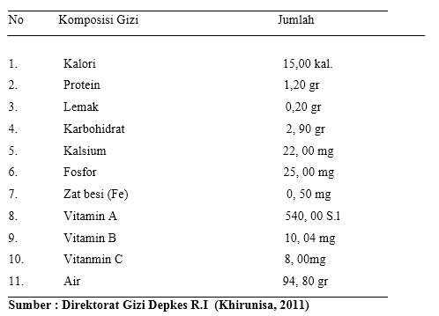
2.1.4 Varietas Selada
Menurut (Cahyono 2014), Tanaman selada yang dibudidayakan memiliki banyak varietas diantaranya yaitu :
- Selada kepala atau selada telur (Head lettuce)
Selada jenis ini memiliki krop bulat dengan daun saling merapat, batang yang sangat pendek, denganrasa lunak dan renyah.
- Selada rapuh (Cos lettuce dan Romaine lettuce)
Selada jenis ini mempunyai krop yang lonjong dengan pertumbuhan yang meninggi, daunnya lebih tegak dengan ukuran besar dan berwarna hijau tua serta memiliki rasa yang enak.
- Selada daun (cutting lettuce atau leaf lettuce)
Selada jenis ini helaian daunnya lepas dan tepiannya berombak dan tidak membentuk krop, warna daun hijau tua atau merah, dan toleran terhadap kondisi dingin.
- Selada batang (Asparagus lettuce atau stem lettuce)
Selada jenis ini memilki ukuran daun yang cukup besar, panjang, bertangkai lebar, berwarna hijau terang serta tidak membentuk krop.
  - Pupuk Organik
Pupuk organik merupakan pupuk yang berasal dari kotoran hewan (pupuk kandang ) dan serasah tumbuhan hijau (kompos). Bahan organik dan humus yang terbentuk merupakan perombakan oleh mikroorganisme dalam tanah yang terjadi dalam pupuk organik sehingga memiliki peran yang cukup besar dalam memperbaiki sifat fisik, kimia dan biologis tanah serta lingkungan (Noviansyah, & Siti, 2015).
Pupuk organik selain untuk meningkatkan kandungan bahan organik yang berada dalam tanah, meningkatkan aktivitas mikroba tanah dan agregasi tanah sehingga dapat menekan laju erosi, pupuk organik juga berfungsi juga secara ekonomi dan lingkungan misalnya; menciptakan lingkungan yang kaya akan bahan organic serta dapat meminimalisir penggunaan pupuk (Mayadewi, 2007).
Penggunaan pupuk organic memiliki beberapa kelebihan diantaranya yaitu sebagai sumber bahan makanan bagi tumbuhan, meningkatkan daya serap tanah terhadap air, memperbaiki kondisi mahluk hidup dalam tanah serta dapat memperbaiki struktur tanah. Unsur hara yang terdapat dalam pupuk organic terdiri dari mineral, baik makro maupun mikro, asam amino, hormon pertumbuhan, dan mokrooganisme (Hartatik 2010).Penggunaan pupuk organik secara terus menerus akan berdampak terhadap peningkatan produktivitas lahan dimana sifat tanah baik fisik, kimia maupun biologis dapat berfungsi dengan baik (Istarofah, 2013).
2.2.1 Pupuk kandang burung puyuh
Pupuk kandang burung puyuh berasal dari kotoran padat dan cair (urrin) burung puyuh yang berdekomposisi dengan sisa-sisa makanan, material alas kandang. Dibandingkan dengan pupuk anorganik, pupuk kandang buruh puyuh memiliki kelebihan yaitu mengandung unsur hara makro mikro akan tetapi jumlahnya lebih rendah serta dapat memperbaiki sifat kimia tanah (Khairunisa 2015).
Pupuk burung puyuh merupakan sumber bahan organik tanah yang sangat berperan dalam memperbaiki sifat fisik, kimia dan biologi tanah. Dimana pupuk ini dapat meningkatkan keasaman tanah, meningkatkan kadar C-organik dalam tanah serta menambah ketersedian nitrogen, fosfor, kalium dan unsur hara makro bagi tanaman (Sompotan,2011), Menurut Samekto (2009), pupuk kandang merupakan sumber nitrogen yang memberikan pengaruh sangat cepat dan menyolok pada pertumbuhan tanaman dibandingkan unsur hara lainnya, sebaliknya tanamaan tidak dapat tumbuh dengan baik jika unsur hara nitrogen tidak mencukupi pada tanaman.
Pupuk kandang burung puyuh sebagai sumber bahan organik memiliki kelebihan jika dibandingkan dengan pupuk anorganik seperti pupuk kandang burung puyuh dapat meningkatkan kadar bahan organik tanah, meningkatkan nilai yang memperbaiki struktur tanah, dan menyediakan lebih banyak macam unsur hara seperti nitrogen, fosfor, kalium dan unsur hara makro dan lainnya, penggunaanya tidak dapat menimbulkan dampak negatif terhadap lingkungan (Hartatik et al. 2008). Pupuk ini mempunyai sifat yang lebih baik.
Kandungan unsur hara pupuk kandang tidak semuanya sama tergantung dari jenis hewan, makanan yang diberiakn dan bahan alas kaandang yang dipakai komposisi dan dengan kandungan pupuk kandang burung puyuh, Menurut Huri dan Samekto (2017), pupuk kotoran burung puyuh memiliki kandungan protein sebesar 21%, dan kandungan nitrogen sebesar 0,061%, dan kemudian kotoran burung puyuh mengandung kadar protein tinggi serta banyak mengandung unsur hara makro maupun mikro.
Menurut Sutedjo (2012), manfaat unsur hara yang terkandung dalam pupuk kandang antara lain sebagai berikut :
- Nitrogen (N)
Nitrogen dibutuhkan dalam menunjang pertumbuhan dan perkembangan vegetatif tanaman diantaranya pertumbuhan akar, batang dan daun. Selain itu, nitrogen juga berperan dalam pembentukan protein, lemak, zat hijau daun untuk proses fotosintesis, dan persenyawaan organik lainnya erta meningkatkan mutu tanaman penghasil dedaunan, dengan cara mengembangbiakan mikrooganisme dalam tanah.
- Fosfor (P)
Memiliki peranan yang penting dalam merangsang pertumbuhan akar, memperkuat pertumbuhan tanaman muda dan menjaadi tanaman dewasa serta, membantu asimilasi dan pernapasan pada tanaman sekaligus mempercepat proses pembentukan dan pemasakan bunga, buah, dan biji, serta pembentukan protein yang berasal dari bahan mentah.
- Kalium (K)
Selain membantu pembentukan protein dan karbohidrat, kalium berperan dalam mempercepat tumbuh tanaman, serta dapat meningkatkan daya tahan tanaman tehadap faktor kekeringan dan penyakit.
Sebagian besar unsur hara mikro dan makro terdapat dalam berbagai jenis pupuk kandang karena memiliki fungsi dalam memelihara dan menyeimbangkan unsur hara dalam tanah. Nitrogen merupakan salah satu unsur hara yang sangat berperan dalam pertumbuhan vegetative tanah yang merangsang pelebaran daun dan mengubah warna daun menjadi lebih berkualitas (Sarif et al. 2012). Semakin besar tinggi tanaman selada dan semakin banyak jumlah daun, dan semakin lebar daun tanaman selada, maka berat segar tanaman semakin meningkat pertumbuhannya. Menurut Samekto (2016), selain berperan dalam pembentukan sel, jaringan dan organ tanaman, nitrogen juga berfungsi sebagai bahan sintetis klorofil, protein, dan asam amino. Oleh karenanya itu nitrogen sangat dibutuhkan dalam jumlah banyak terutama pada fase vegetatif tanaman selada (Sutedjo, 2014).
Berat segar merupakan faktor penentu keberhasilan pertumbuhan tanaman selada, dimana bobot segar merupakan hasil dari fotosintesis tanaman. Bobot segar menunjukkan kemampuan tanaman dalam mengambil unsur hara dari media tanam untuk menunjukkan pertumbuhannya. Proses fotosintesis berlangsung dengan baik pada tanaman ditandai dengan adanya peningkatan jumlah berat segar. Semakin besar jumlah berat segar pada tanaman, maka produktivitas tanaman semakin tinggi dimana hal ini terjadi karena terjadinya perkembangan sel jaringan dan proses pembentukan klorofil yang cepat dan tepat sehingga pertumbuan tanaman selada menjadi lebih baik (Sarif et al .2016).
Menurut Hayati et al. (2013) dalam penelitiannya menyatakan bahwa “penambahan pupuk organic pada tanaman selada memberikan interaksi yang sangat nyata dimana dengan pemberian pupuk ini menghasilkan berat berangkasan sangat tinggi pada tanaman selada .
  - Hipotesis
Berdasarkan rumusan masalah maka hipotesi yang mendasari peneltian ini adalah :
- Pemberian pupuk kandang burung puyuh memberikan pengaruh terhadap pertumbuhan dan hasil tanaman selada (Lactuca sativa L.).
- Terdapat berbagai dosis pupuk kandang burung puyuh yang memberikan pengaruh terbaik terhadap pertumbuhan dan hasil tanaman selada (Lactuca sativa L.).

BAB III
METODE PENELITIAN
3.1 Waktu dan Tempat Penelitian
Penelitian ini telah dilaksanakan dari bulan Desember 2019 sampai bulan Januari 2020. dilahan penelitian kampus ichsan gorontalo.
3.2. Alat dan Bahan
Alat yang digunakan dalam penelitian yaitu: cangkul, parang, patok kayu, sekop, tali rapia, kamera, alat tulis, meter, karung, kertas label, gayung, ember, argo, timbangan analitik. Bahan yang digunakan yaitu benih selada varietas Grand Rapids, pupuk organik (kandang burung puyuh), sekam padi.
3.3. Metode Penelitian
Metode penelitian ini yang digunakan adalah Rancangan acak Kelompok (RAK) yang terdiri atas 4 perlakuan pupuk kandang dan 3 kali ulangan. Sehingga total sebanyak 12 percobaan. Dosis pupuk yang digunakan untuk penelitian, yaitu:
P0 = kontrol (tanpa pupuk)
P1 = Pupuk kandang burung puyuh 0,1 g/polybag
P2 = Pupuk kandang burung puyuh 106,1 g/polybag
P3 = Pupuk kandang burung puyuh 176,8 g/polybag
(Perhitungan kebutuhan pupuk per polybag ada pada lampiran 2).
Keempat perlakuan pupuk kandang tersebut diulangi sebanyak 3 kali setiap dosis, tanaman sampel 4 polybag sehingga seluruhnya terdapat 4 × 4 × 3 = 48 satuan percobaan (48 polybag).
  - Pelaksanaan Penelitian
- Pesiapan Media semai
media semai yang digunakan berupa gelas aqua yang sudah di beri lubang disetiap sudutnya sebanyak dengan jumlah sesuai dengan banyaknya perlakuan dan ulangan. Media semai tersebut selanjutnya disi dengan tanah yang kemudian di campur dengan arang sekam padi, dan pupuk kandang burung puyuh dengan perbandingan 1:1.
- Persemaian
Benih selada varietas Grand Rapids disemaikan dalam gelas aqua sebelum dipindahkan ke dalam polybag. Bibit tanaman selada dapat dipindahkan ke polybag ukuran 30 cm × 30 cm setelah tanaman genap berusia 2 minggu atau memiliki 2-3 helai daun.
- Persiapaan dan Pengisian Media Tanaman di Polybag
Media tanam yang digunakan adalah polybag yang berukuran 30 cm × 30 cm dengan jumlah polybag sebanyak jumlah percobaan yang akan dilakukan pada tanaman yaitu sebanyak 48 polybag.
- Pemberian pupuk kandang burung puyuh
Pemberian pupuk kandang burung puyuh di lakukan 2 minggu (MST) sebelum tanam dengan cara mecampur pupuk ke tanah.

- Pemberian label
Pemberian label pada polybag dilakukan sehari sebelum pemindahan benih dengan tujuan untuk membedakan penelitian dalam setiap perlakuan pada setiap ulangan .
- Penanaman
Penanaman dilakukan dengan memindahkan benih ke media tanam secara perlahan dimana benih yang dipindahkan adalah benih pada saat benih mencapai usia 2 minggu dan merupakan bibit yang sehat dan berukuran seragam yakni mempunyai 2-3 helai daun.
- Pemeliharaan
- Penyiraman
Penyiraman dilakukan dua kali sehari yaitu pada pagi dan sore hari dengan menggunakan gayung dan ember dengan tujuan agar air dapat mengenai seluruh bagian mengenai secara merata.
- Penyiangan
Penyiangan dilakukan ketika tanaman sudah berumur 10 hari dengan cara manual yaitu mencabut rumput atau tanamam pengganggu lainnya dengan menggunakan tangan.
- Panen
Pemanenan dilakukaan pada saat usisa tanaman 4 minggu setelah tanam, dengan membasahi permukaan tanah terlebih dahulu agar dalam proses pemanenan tanaman lebih mudah untuk dicabut.
3.5 Parameter Pengamatan
- Tinggi Tanaman (cm)
Tinggi tanaman diukur sebayak 5 kali pada saat usia tanaman 5, 6, 7, 8 dan 9 minggu setelah tanam (MST) dengan cara menggunakan meteran yang diletakkan di permukaan tanah sampai daun tertinggi yang berdiri tegak.
- Jumlah Daun (helai)
Menghitung jumlah daun dilakukan pada daun yang sudah berkembang sempurna. Menghitung dilakukan pada 4 sampel tanaman yang sama dengan mengukur tinggi tanaman dan dilakukan pada saat taanaman berumur 5, 6, 7, 8 dan 9 MST.
- Lebar Daun Pertanaman (cm)
Mengukuran Luas daun dilakukan pada daun terluar dari 4 tanamn sampel dan cara dilakukan pada saat tanaman berumur 5, 6,7 ,8 dan 9 MST. adalah: LD = P × L
×Σ daun × FK
Keterangan:
LD : Lebar Daun
P : panjang daun maksimal
L : Lebar daun pertanaman
Σ daun :jumlah daun pertanaman
FK : 0,732, Mengacu pada penelitian (Gusnindar & Teguh Budi Prasetyo. .2007).
- Berat segar (g)
Penimbangan berat segar tanaman selada dilakukan 4 tanaman sampel pada saat panen. Setelah di panen tanaman selada dibersihkan dengan air dan dikeringkan selama 15 menit, setelah itu tanaman selada ditimbang menggunakan timbangan analitik.
3.6 Analisis Data
Untuk mengetahui pengaruh pupuk kandang burung puyug terhadap pertumbuhan dan hasil tanaman me selada (Lactuca sativa L.), data hasil pengamatan dalam penelitian ini dianalisis menggunakan analisis sidik ragam dengan Rancangan Acak Kelompok (RAK). Menurut La Daha (2010), rumus model umum Rancangan Acak Kelompok(RAK) secara matematis dirumuskan sebagai berikut:
Уⅈⅉ = µⅈⅉ + Kⅈⅉ + Tⅈⅉ + Eⅈⅉ
Dimana :
Уⅈⅉ = nilai pengamatan untuk perlakuan ke ⅈ pada ulangan ke ⅉ
µⅈⅉ = rata-rata atau nilai harapan
Kⅈⅉ = pengaruh kelompok
Tⅈⅉ = pengaruh perlakuan ke ⅈ pada ulangan ke ⅉ
Eⅈⅉ = Pengaruh acak pada dosis pupuk kandang burung puyuh ke ⅈ dan kelompok ke ⅉ pengaruh nyata, maka akan dilakukan uji Beda Nyata Jujur (BNJ) taraf 5%
BAB IV
HASIL DAN PEMBAHASAN
  - Tinggi Tanaman
Berdasarkan hasil pengamatan tinggi tanaman menunjukkan bahwa pemberian dosis pupuk kandang burung puyuh berpengaruh sangat nyata terhadap tinggi tanaman selada hasil pengamatan tersebut dapat dilihat pada Tabel 4.1.
Tabel 4.1 . Pengaruh pemberian dosis pupuk kandang burung puyuh terhadap tinggi tanaman selada
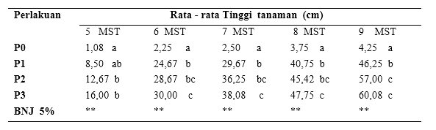
Keterangan : Angka rata-rata yang diikuti huruf yang sama menunjukkan berbeda nyata menurut uji beda nyata jujur (BNJ) pada taraf 5% *= nyata
Tabel menunjukkan data hasil pengamatan tinggi pada tanaman selada. Diperoleh bahwa terdapat pengaruh sangat nyata terhadap tinggi tanaman dimana tanaman tinggi terdapat pada perlakuan P3 (176,8 g/polybag) sebesar 60,08 cm, kemudian disusul denga perlakuan P2 (106,1 g/polybag) sebesar 57cm, perlakuan P1 (0,1 g/polybag) sebesar 46,25cm dan yang terendah yaitu perlakuan P0 (kontrol) sebesar 4,25cm.
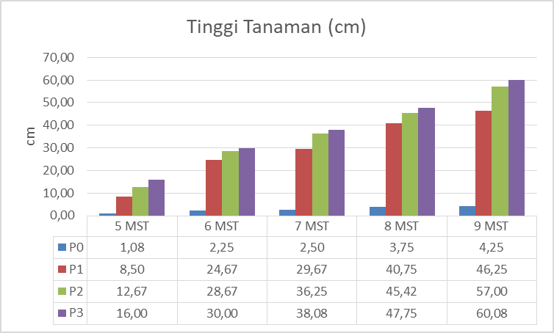

Gambar 1. Diagram Pertumbuhan Tinggi Tanaman selada
Berdasarkan hasil analisis data secara statistik, pemberian berbagai dosis pupuk kandang burung puyuh berpengaruh sangat nyata terhadap tinggi tanaman pada umur 9 MST, namum berpengaruh sangat nyata pada umur 5,6,7,8 dan 9 MST. dan nyatanya pada pengaruh perlakuan pupuk kandang burung puyuh terhadap tinggi tanaman pada akhir pengamatan (9 MST), hal ini dimungkinkan pengaruh kematangan pupuk kandang burung puyuh yang terhadap tinggi tanaman, jumlah daun, lebar daun dan berat segar, sehiggga mengakibatkan pengaruh yang sangat nyata pada setiap perlakuan.
Menurut Cahyono (2017), “kematangan pupuk kandang dapat dilihat dari adanya nilai rasio C/N yang rendah, pH tanah, warna tanah, dan suhu yang tinggi sehingga menyebabkan pertumbuhan bakteri pengurai yang terdapat pada pupuk kandang kurang optimal. Menurut Sutanto (2016), ketersedian unsur hara dari penggunaan pupuk kandang kotoran burung puyuh lambat, hara yang berasal dari bahan organik diperlukan untuk kegiatan mikroba tanah untuk diubah dari bentuk ikatan komplek organik tidak yang dapat dimanfaatkan oleh tanaman yang menjadi bentuk senyawa organik dan anorganik sederhana yang dapat diserap oleh tanaman.
Penambahan tinggi tanaman selada (Lactuca sativa L.) Pada umur 9 MST yang paling baik adalah pada perlakuan P3 yaitu (60,08) cm. Hal ini disebabkan pada perlakuan P3 mengandung cukup unusr hara tersedia yang dapat meningkatkan pertumbuhan tanaman selada sehingga memberikan pengaruh yang paling baik terhadap tinggi tanaman Khairunisa (2017).
4.2 Jumlah Daun
Hasil jumlah daun menunjukkan bahwa pemberian dosis pupuk kandang burung puyuh berpengaruh sangat nyata terhadap jumlah daun tanaman selada, hal ini dapat dilihat pada Tabel 4.2.
Tabel 4.2 : Pengaruh pemberian dosis pupuk kandang burung puyuh terhadap jumlah daun selada.
Perlakuan | Rata - rata Jumlah daun (cm)
Perlakuan | 5 MST | 6 MST | 7 MST | 8 MST | 9 MST
P0 | 2,25 a | 3,42 a | 3,58 a | 4,58 b | 4,33 a
P1 | 9,83 b | 15,42 b | 20,75 b | 31,67 b | 28,83 b
P2 | 11,92 b | 19,33 bc | 25,17 c | 34,75 bc | 31,83 c
P3 | 14,08 b | 20,92 c | 27,08 c | 36,58 c | 33,42 c
BNJ 5% | ** | ** | ** | ** | **
Keterangan : Angka ratar-rata yang diikuti huruf yang sama menunjukkan berbeda nyata menurut uji beda nyata jujur (BNJ) pada taraf 5% *= nyata
Tabel menunjukkan hasil pengmatan jumlah daun pada tanaman selada. Dimana penambahan pupuk kandang burung puyuh memberikan pengaruh nyata sangat terhadap jumlah daun, jumlah daun tertinggi di dapatkan pada perlakuan P3 (176,8 g/polybag) sebnayak 33,42 helai, kemudian disusul denga perlakuan P2 (106,1 g/polybag) sebanyak 31,83 helai, perlakuan P1 (0,1 g/polybag) sebanyak 28,83 helai dan yang terendah yaitu pada perlakuan P0 (control) sebanyak 4,33 helai.
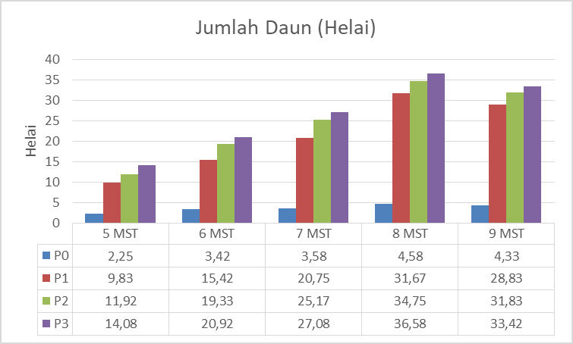

Gambar 2 : Diagram pertumbuhan jumlah daun tanaman selada
Jumlah daun tanaman selada (Lactuca sativa L.) yang paling baik terdapat pada perlakuan P3 pada umur 8 MST sebesar 33,42 cm, Hal ini disebabkan karena pada perlakuan P3 mengandung adanya ketersedian unsur hara yang cukup sehingga dapat meningkatkan pertumbuhan tanaman selada. Menurut Sutedjo (2013), salah satu unsur hara yang sangat berperan pada pertumbuhan daun selada adalaah Nitrogen(N). Nitrogen ini berfungsi untuk meningkatkan pertumbuhan tanaman, dan dapat menyehatkan pertumbuhan daun.
Meenurut Sutedjo (2015), beberapa manfaaat dari unsur hara yang terdapat dalam pupuk kandang adalah unsur nitrogen (N) diperlukan untuk pertumbuhan dan perkembangan bagian vegetatif tanaman seperti daun, akar berperan penting dalam pembentukan hijau daun untuk terlaksananya proses fotosintesis, pembentukan protein, lemak dan berbagai persenyawan organik, meningkatkan mutu tanaman penghasilan daun-daunan. Unsur fosfor (P) memiliki peranan yang sangat penting yaitu, merangsang pertumbuhan akar. khusunya akar benih /tanaman muda, mempercepat pertumbuhan tanaman muda menjadi tanaman dewasa.Unsur Kalium(K) berfungsi dalam membantu pembentukan protein dan karbohidrat, dan mempercepat tumbuh tanaman, sehingga meningkatkan daya tahan tanaman.
4.3 Lebar Daun
Hasil pengamatan lebar daun tanaman selada menunjukkan bahwa pemberian dosis pupuk kandang burung puyuh memberikan pengaruh sangat nyata terhadap luas daun tanaman selada. Hal ini dapat dilihat pada Tabel 4.3 di bawah ini.
Tabel 4.3: Pengaruh pemberian dosis pupuk kandang burung puyuh terhadap Luas daun tanaman selada
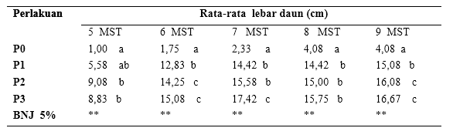
Keterangan : Angka rata-rata yang diikuti huruf yang sama menunjukkan berbeda nyata menurut uji beda nyata jujur (`BNJ) pada taraf 5% *= nyata
Tabel menunjukkan hasil pengamatan lebar daun pada tanaman selada. Dimana penambahan pupuk kandang burung puyyuh memberikan pengaruh nyata sangat terhadap lebar daun, lebar daun tertinggi di dapatkan pada perlakuan P3 (176,8 g/polybag) sebesar 16,67cm, kemudian disusul denga perlakuan P2 (106,1 g/polybag) sebesar 16,08cm, perlakuan P1 (0,1 g/polybag) sebesar 15,08cm dan yang terendah yaitu pada perlakuan P0 (kontrol) sebesar 4,08 cm.
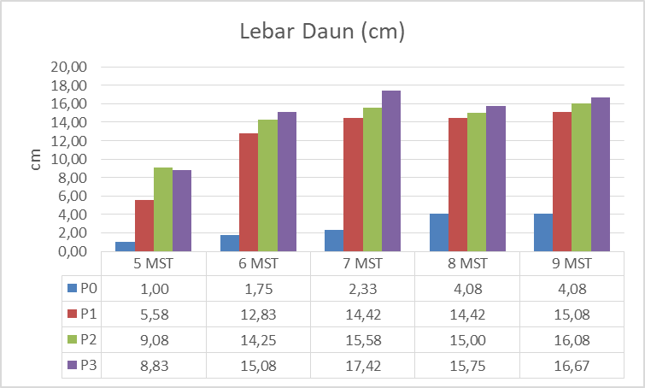
Gambar 3 : Diagram pertumbuhan luas daun tanaman selada.

Berdasarkan hasil hasil analisis yang diperoleh, pemberian berbagai dosis pupuk kandang burung puyuh berpengaruh sangat nyata pada umur 7 MST terhadap tinggi tanaman, namun sangat nyata pada umur 5,6,7,8 dan 9 MST.
Cahyono (2013), menyatakan bahwa “pupuk kandang mempunyai sifat yang lebih baik dibandingkan dengan pupuk alam lainnya akan tetapi juga memiliki kelemahan dalam cara kerjannya dimana lambat karena mengalami proses perubahan terlebih dahulu sebelum dapat diserap oleh tanaman”. Menurut pendapat Susianto (2011), ketersediaan unsur hara dari penggunaan pupuk kandang kotoran burung puyuh berasal dari bahan organik diperlukan untuk perombakan mikroorganisme tanah yang selanjutnya diubah dalam bentuk ikatan organik.
Lebar daun tanaman selada (Lactuca sativa L.) yang paling baik pada perlakuan P3 yaitu pada pengamatan 7 MST sebesar 17,42 cm. Hal ini disebabkan pada perlakuan P3 mengandung cukup unsur hara yang tersedia yang dapat meningkatkan pertumbuhan tanaman selada sehingga memberikan pengaruh yang sangat baik terhadap luas daun tanaman selada. Menurut Sastradiharja ( 2010), pupuk kandang burung puyuh mengandung unsur hara terutama N, P dan K didalam tanaman. Selain itu Sarif et al. (2015) juga berpendapat bahwa “salah satu unsur hara yang sangat nyata berperan pada pertumbuhan luas daun selada adalah Nitrogen yang berfungsi dalam meningkatkan pertumbuhan vegetatif tanaman”.
4.4 Berat segar (g)
Hasil pengamatan berat segar menunjukkan bahwa pemberian dosis pupuk kandang burung puyuh berpengaruh sangat nyata terhadap berat segar tanaman selada. Hal ini dapat dilihat pada Tabel 4.4 sebagai berikut.
Tabel 4 : Pengaruh pemberian dosis pupuk kandang burung puyuh terhadap Berat Segar tanaman selada.
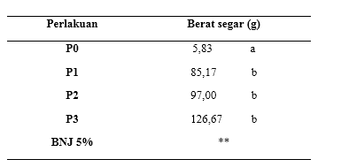
Keterangan : Angka rata-rata yang diikuti huruf yang sama menunjukkan berbeda nyata menurut uji beda nyata jujur (BNJ) pada taraf 5% *= nyata
Tabel menunjukkan hasil pengamatan berat segar pada tanaman selada. Dimana penambahan pupuk kandang burung puyyuh memberikan pengaruh nyata sangat terhadap lebar daun, lebar daun tertinggi di dapatkan pada perlakuan P3 (176,8 g/polybag) sebesar 126,67g, kemudian disusul denga perlakuan P2 (106,1 g/polybag) sebesar 97,00g, perlakuan P1 (0,1 g/polybag) 85,17g dan yang terendah yaitu pada perlakuan P0 (control) sebesar 5,83 g.

Gambr 4 : Diagram Berat segar tanaman selada
Berdasarkan hasil analisis data yang diperoleh, pemberian berbagi dosis pupuk kandang burung puyuh dan memberikan pengaruh yang sangat nyata terhadap berat segar pada tanaman selada (Lactuca Sativa L.) terdapat pada perlakuan P3 yaitu (126,67 g ) tanaman. Menurut Cahyono (2014), tinggi tanaman, jumlah daun, luas daun berpengaruh pada berat segar tanaman. Semakin tinggi tanaman dan semakin banyak jumlah daun serta semakin luas daun, maka berat segar semakin meningkat.

BAB V
PENUTUP
5.1 Kesimpulan
Berdasarkan hasil pengamatan yang telah dilakukan dapat ditarik kesimpulan sebagai berikut :
- Pengaruh pemberian dosis pupuk kandang burung puyuh terhadap pertumbuhan dan hasil tanaman selada ( Lactuca sativa L.) berpengaruh sangat nyata terhadap tinggi tanaman , jumlah daun, lebar daun dan berat segar tanaman.
2. Dosis pupuk kandang burung puyuh yang memberikan pengaruh terbaik terhadap pertumbuhan dan hasil tanaman selada (Lactuca sativa L.) terdapat pada perlakuan P3 dengan dosis 176,8 g/polybag dengan hasil rata-rata tinggi tanaman sebesar 60,08 cm, jumlah daun 20 helai, dan hasil berat segar tanaman 126,67 g/tanaman.
5.2 Saran
Penulis menyarankan bahwa perlunya dilakukan penelitian lanjutan terkait dosisi dan penggunan pupuk kandang burung puyuh agar dapat meningkatkan produksi yang maksimal terhadap tanaman selada.

DAFTAR PUSTAKA
Cahyono, B. 2014. Teknik Budidaya dan Analisis Usaha Tani Selada. Semarang. Aneka Ilmu

Gusnindar & Tegu Budi Prasetyo. 2007.Pengaruh Ketinggian Air Dan Input Pemupukan Terhadap Produksi Biomassa Dan Hara Tithonia Di Pematang Sawah. Jurnal Tanah Tropik. Vol. XII. No. 1. 2007: 1-9, ISSN 0852-257X.

Hartanik, W., Sudiadikarta, D.A & Prhati. 2010. Teknologi Pengelolaan Bahan Organik Tanah Pusat Penelitian Pengembangan Tanah dan Agroklimat. Jurnal Litbang Pertanian. 27 (2) : 43.

Hariyanto, W. T. Suhartini, & E. Rahayu. 2007. Selada dan sawi . Edisi Revisi. jilid 1. Jakarta : Penebar Swadaya, h. 5-26.

Hayati, E A. H. Ahmada & C. T. Rahmat. 2013. Respson jagung manis [ zea mays, sacharata SHOUT] Terhadap Penggunaan mulsa dan pupuk organik . Agrista Vol 14 no 1 :21-24

Ichsanudin, Muhammad. Gembong Hariyanto & Yulia Eko Susilowati. 2016. Pengaruh Dosis Pupuk Kandang Burung Puyuh dan Macam Mulsa Terhadap Hasil Tanaman Tomat [Solamun Iycopersicum L.] Varietas Kaliurang. VIGOR : jurnal Ilmu Pertanian Tropika dan Subtropika2 (1) :8-12.

Khairunisa. 2015. Pengaruh pemberian pupuk organic dan kombinasinya terhadap pertumbuhan dan hasil tanaman selada (Lactuca sativa). Skripsi.Jilid 1 Malang : Univ . Islam Negeri Maulana Malik Ibrahim.

La Daha, 2010. Jilid I Rancangan Percobaan, Masagena Press. Makassar.

Lingga, P dan Marsono. 2007. Petunujk Penggunaan Pupuk. Jilid II Penebar Swadaya. Jakarta.

Mayadewi. 2007. Pengaruh Jenis Pupuk Kandang dan Jarak Tanam Terhadap Pertumbuhan Gulma Hasil Jagung Manis. Jurnal Agritrop. 26 (4): 153-159. ISSN: 0215-8620.

Noviansyah, Bayu & Siti Chalimah. 2015. Aplikasi Pupuk Organik dari Campuran Limbah Telur dan Vetsin Dengan Penambahan Rendaman Kulit Bawang Merah Terhadap Pertumbuhan Cabai Merah Keriting (Capsicum annum L.) var. longun). Bioeksperimen Vol 1 No. 1. ISSN : 2460-1373.

Pracaya. 2007. Bertanam Sayur Organik di Kebun, Pot dan Polybag. Jilid II Penebar Swadaya, Jakarta.

Samekto, R. 2013. Pupuk Kandang. Edisi Pertama. Jilid II Yogyakarta: Citra Uji Parana. . 2013. Pupuk Kandang. Edisi Kedua. Jilid 1 Yogyakarta: Citra Uji Parana VHO19. Pada tanggal 17 September 2019.

Sarf, Pristianingsh, Abd, Halid & Imam Wahyudi, 2012. Pertumbuhan dan bhasil tanaman [ Brassica juncea L.] Akibat pemberian Berbagai disis pupuk Urea, ej. Agotekbis 3(5) : 585-591. ISSN :2338-3011.

Sitompul,.S.M &B. Gurinto. 2014. Jild II Analisis pertumbuhan tanaman. UGM Press. Yogyakarta.

Sompotan, Saartje. 2018. Hasil tanamana selada [ Lactuca Sativa L.] terhadap pemupukan organik dan anorganik . Geosains, Volume 2 Nomor 1; 14-17. ISSN : 2252-8717.

Sutanto, 2014. Perbedaan antara pupuk Anorganik dan pupuk organik. Fakultas pertania.Institut pertanian bogor. [http://repositiry.ac.id/bitstream/handle/123456789/52826%20pendahuluan. Pdf? Sequence=3]. Di akses pada 15 agustus 2018.

Sutedjo, M.M. 2014. Pupuk dan cair pemupukan. Rineka Cipta. Jakarta.

LAMPIRAN I
Analisis Data Tinggi Tanaman
1.1 Tinggi Tanaman
a. Rata-rata tinggi tanaman (cm) 5 MST
Perlakuan | I | II | III | JUMLAH | RATA-RATA
P0 | 1,00 | 1,00 | 1,25 | 3,25 | 1,08
P1 | 1,75 | 8,00 | 15,75 | 25,50 | 8,50
P2 | 7,25 | 14,25 | 16,50 | 38,00 | 12,67
P3 | 12,75 | 15,75 | 19,50 | 48,00 | 16,00
JUMLAH | 22,75 | 39,00 | 53,00 | 114,75 | 38,25

Hasil analisis sidik ragam
SK | DB | JK | KT | Fhit | FTabel 5%
Perlakuan | 3 | 372,31 | 124,102431 | 13,9861 | 4,50
Blok | 2 | 114,59 | 57,296875 | 6,45725
Galat | 6 | 53,24 | 8,873263889
Total | 11 | 540,14

- Rata-rata tinggi tanaman (cm) 6 MST
Perlakuan | I | II | III | JUMLAH | RATA-RATA
P0 | 2,00 | 2,00 | 2,75 | 6,75 | 2,25
P1 | 20,50 | 26,25 | 27,25 | 74,00 | 24,67
P2 | 29,25 | 28,50 | 28,25 | 86,00 | 28,67
P3 | 30,25 | 29,25 | 30,50 | 90,00 | 30,00
JUMLAH | 82,00 | 86,00 | 88,75 | 256,75 | 21,40

Hasil analisis sidik ragam
SK | DB | JK | KT | Fhit | FTabel 5%
Perlakuan | 3 | 1512,474 | 504,157986 | 134,0078449 | 4,50
Blok | 2 | 5,760417 | 2,880208 | 0,77
Galat | 6 | 22,572917 | 3,762152778
Total | 11 | 1540,81

c. Rata-rata tinggi tanaman (cm) 7 MST
Perlakua | I | II | III | JUMLAH | RATA-RATA
P0 | 2,75 | 2,00 | 2,75 | 7,50 | 2,50
P1 | 24,25 | 29,50 | 35,25 | 89,00 | 29,67
P2 | 35,75 | 35,75 | 37,25 | 108,75 | 36,25
P3 | 38,75 | 38,75 | 36,75 | 114,25 | 38,08
JUMLAH | 101,50 | 106,00 | 112,00 | 319,50 | 106,50

Hasil analisis sidik ragam
SK | DB | JK | KT | Fhit | FTabel 5%
Perlakuan | 3 | 2445,604 | 815,201389 | 95,51587 | 4,50
Blok | 2 | 13,88 | 6,937500 | 0,81
Galat | 6 | 51,21 | 8,535
Total | 11 | 2510,69

d.Rata-rata tinggi tanaman (cm) 8 MST
Perlakuan | I | II | III | JUMLAH | RATA-RATA
P0 | 3,50 | 3,75 | 4,00 | 11,25 | 3,75
P1 | 36,00 | 43,25 | 43,00 | 122,25 | 40,75
P2 | 45,25 | 44,50 | 46,50 | 136,25 | 45,42
P3 | 47,00 | 48,50 | 47,75 | 143,25 | 47,75
JUMLAH | 131,75 | 140,00 | 141,25 | 413,00 | 137,67

Hasil analisis sidik ragam
SK | DB | JK | KT | Fhit | FTabel 5%
Perlakuan | 3 | 3838,000 | 3838,0000 | 965,7877 | 4,50%
Blok | 2 | 13,32 | 6,661458 | 1,68
Galat | 6 | 23,84 | 3,973958333
Total | 11 | 3875,17

- Rata-rata tinggi tanaman (cm) 9 MST
Perlakuan | I | II | III | JUMLAH | RATA-RATA
P0 | 4,25 | 4,00 | 4,50 | 12,75 | 4,25
P1 | 44,50 | 44,75 | 49,50 | 138,75 | 46,25
P2 | 54,50 | 59,00 | 57,50 | 171,00 | 57,00
P3 | 59,75 | 60,00 | 60,50 | 180,25 | 60,08
JUMLAH | 163,00 | 167,75 | 172,00 | 502,75 | 167,58

Hasil analisis sidik ragam
SK | DB | JK | KT | Fhit | FTabel 5%
Perlakuan | 3 | 5985,266 | 1995,088542 | 718,68105 | 4,50%
Blok | 2 | 10,14 | 5,067708 | 1,83
Galat | 6 | 16,66 | 2,77604167
Total | 11 | 6012,06

Lampiran 2
- Jumlah Daun
- Rata-rata jumlah daun (cm) 5 MST
Perlakuan | I | II | III | JUMLAH | RATA-RATA
E | 2,00 | 2,00 | 2,75 | 6,75 | 2,25
P1 | 4,75 | 11,50 | 13,25 | 29,50 | 9,83
P2 | 7,50 | 13,50 | 14,75 | 35,75 | 11,92
P3 | 12,25 | 13,25 | 16,75 | 42,25 | 14,08
JUMLAH | 26,50 | 40,25 | 47,50 | 114,25 | 38,08

Hasil analisis sidik ragam
SK | DB | JK | KT | Fhit | FTabel 5%
Perlakuan | 3 | 238,56 | 79,519097 | 19,092539 | 4,50
Blok | 2 | 56,89 | 28,442708 | 6,829095
Galat | 6 | 24,99 | 4,16493056
Total | 11 | 320,43

- Rata-rata jumlah daun (cm) 6 MST
Perlakuan | I | II | III | JUMLAH | RATA-RATA
P0 | 3,50 | 3,25 | 3,50 | 10,25 | 3,42
P1 | 12,75 | 16,25 | 17,25 | 46,25 | 15,42
P2 | 20,25 | 19,25 | 18,50 | 58,00 | 19,33
P3 | 21,25 | 20,00 | 21,50 | 62,75 | 20,92
JUMLAH | 57,75 | 58,75 | 60,75 | 177,25 | 59,08

Hasil analisis sidik ragam
SK | DB | JK | KT | Fhit | FTabel 5%
Perlakuan | 3 | 563,766 | 187,921875 | 87,57524 | 4,50
Blok | 2 | 1,166667 | 0,583333 | 0,27
Galat | 6 | 12,88 | 2,1458333
Total | 11 | 577,81

- Rata-rata jumlah daun (cm) 7 MST
Perlakuan | I | II | III | JUMLAH | RATA-RATA
P0 | 3,25 | 3,75 | 3,75 | 10,75 | 3,58
P1 | 17,00 | 20,75 | 24,50 | 62,25 | 20,75
P2 | 25,00 | 24,75 | 25,75 | 75,50 | 25,17
P3 | 27,50 | 27,50 | 26,25 | 81,25 | 27,08
JUMLAH | 72,75 | 76,75 | 80,25 | 229,75 | 76,58

.Hasil analisis sidik ragam
SK | DB | JK | KT | Fhit | FTabel 5%
Perlakuan | 3 | 1032,057 | 344,019097 | 90,399179 | 4,50
Blok | 2 | 7,04 | 3,520833 | 0,93
Galat | 6 | 22,83 | 3,8055556
Total | 11 | 1061,93

- Rata-rata jumlah daun (cm) 8 MST
Perlakuan | I | II | III | JUMLAH | RATA-RATA
P0 | 4,25 | 4,75 | 4,75 | 13,75 | 4,58
P1 | 28,00 | 33,50 | 33,50 | 95,00 | 31,67
P2 | 34,75 | 33,75 | 35,75 | 104,25 | 34,75
P3 | 35,50 | 37,50 | 36,75 | 109,75 | 36,58
JUMLAH | 102,50 | 109,50 | 110,75 | 322,75 | 107,58

Hasil analisis sidik ragam
SK | DB | JK | KT | Fhit | FTabel 5%
Perlakuan | 3 | 2028,432 | 676,144097 | 279,9849
Blok | 2 | 9,89 | 4,942708 | 2,05
Galat | 6 | 14,49 | 2,414930556
Total | 11 | 2052,81

- Rata-rata jumlah daun (cm) 9 MST
Perlakuan | I | II | III | JUMLAH | RATA-RATA
P0 | 4,50 | 4,00 | 4,50 | 13,00 | 4,33
P1 | 28,50 | 28,50 | 29,50 | 86,50 | 28,83
P2 | 30,75 | 33,00 | 31,75 | 95,50 | 31,83
P3 | 33,25 | 33,50 | 33,50 | 100,25 | 33,42
JUMLAH | 97,00 | 99,00 | 99,25 | 295,25 | 98,42

Hasil analisis sidik ragam
SK | DB | JK | KT | Fhit | FTabel 5%
Perlakuan | 3 | 1676,141 | 558,713542 | 1262,0353 | 4,50%
Blok | 2 | 0,76 | 0,380208 | 0,86
Galat | 6 | 2,66 | 0,44270833
Total | 11 | 1679,56

Lampiran 3
3.Lebar Daun
a. Rataa-rata lebar daun (cm) 5 MST
Perlakuan | I | II | III | JUMLAH | RATA-RATA
P0 | 1,00 | 1,00 | 1,00 | 3,00 | 1,00
P1 | 4,25 | 3,75 | 8,75 | 16,75 | 5,58
P2 | 7,25 | 11,50 | 8,50 | 27,25 | 9,08
P3 | 11,50 | 9,50 | 5,50 | 26,50 | 8,83
JUMLAH | 24,00 | 25,75 | 23,75 | 73,50 | 24,50

Hasil analisis sidik ragam
SK | DB | JK | KT | Fhit | FTabel 5%
Perlakuan | 3 | 127,94 | 42,645833 | 5,981008 | 4,50%
Blok | 2 | 0,59 | 0,296875 | 0,041636
Galat | 6 | 42,78 | 7,1302083
Total | 11 | 171,31
- Rata,rata lebar daun (cm) 6 MST
Perlakuan | I | II | III | JUMLAH | RATA-RATA
P0 | 1,50 | 1,75 | 2,00 | 5,25 | 1,75
P1 | 12,00 | 12,75 | 13,75 | 38,50 | 12,83
P2 | 14,25 | 14,25 | 14,25 | 42,75 | 14,25
P3 | 15,25 | 14,50 | 15,50 | 45,25 | 15,08
JUMLAH | 43,00 | 43,25 | 45,50 | 131,75 | 43,92
Hasil analisis sidik ragam
SK | DB | JK | KT | Fhit | FTabel 5%
Perlakuan | 3 | 348,47 | 116,157986 | 552,9504 | 4,50%
Blok | 2 | 0,9479167 | 0,473958 | 2,26
Galat | 6 | 1,26 | 0,2100694
Total | 11 | 350,68

- Rata-rata lebar daun(cm) 7 MST
Perlakuan | I | II | III | JUMLAH | RATA-RATA
P0 | 2,25 | 2,00 | 2,75 | 7,00 | 2,33
P1 | 13,50 | 14,25 | 15,50 | 43,25 | 14,42
P2 | 15,75 | 15,25 | 15,75 | 46,75 | 15,58
P3 | 17,50 | 17,50 | 17,25 | 52,25 | 17,42
JUMLAH | 49,00 | 49,00 | 51,25 | 149,25 | 49,75

Hasil analisis sidik ragam
SK | DB | JK | KT | Fhit | FTabel 5%
Perlakuan | 3 | 422,099 | 140,699653 | 497,19632 | 4,50%
Blok | 2 | 0,84 | 0,421875 | 1,49
Galat | 6 | 1,70 | 0,2829861
Total | 11 | 424,64

- Rata-rata lebar daun ( cm) 8 MST
Perlakuan | I | II | III | JUMLAH | RATA-RATA
P0 | 3,25 | 5,25 | 3,75 | 12,25 | 4,08
P1 | 13,75 | 15,00 | 14,50 | 43,25 | 14,42
P2 | 16,00 | 14,25 | 14,75 | 45,00 | 15,00
P3 | 15,75 | 15,75 | 15,75 | 47,25 | 15,75
JUMLAH | 48,75 | 50,25 | 48,75 | 147,75 | 49,25

Hasil analisis sidik ragam
SK | DB | JK | KT | Fhit | FTabel 5%
Perlakuan | 3 | 273,557 | 91,185764 | 130,0074 | 4,50%
Blok | 2 | 0,38 | 0,187500 | 0,27
Galat | 6 | 4,21 | 0,701388889
Total | 11 | 278,14

J. Rata-rata lebar daun (cm) 9 MST
Perlakuan | I | II | III | JUMLAH | RATA-RATA
P0 | 4,25 | 3,75 | 4,25 | 12,25 | 4,08
P1 | 15,00 | 15,00 | 15,25 | 45,25 | 15,08
P2 | 15,75 | 16,50 | 16,00 | 48,25 | 16,08
P3 | 16,50 | 16,50 | 17,00 | 50,00 | 16,67
JUMLAH | 51,50 | 51,75 | 52,50 | 155,75 | 51,92

Hasil analisis sidik ragam
SK | DB | JK | KT | Fhit | FTabel 5%
Perlakuan | 3 | 320,391 | 106,796875 | 1206,176 | 4,50%
Blok | 2 | 0,14 | 0,067708 | 0,76
Galat | 6 | 0,53 | 0,0885417
Total | 11 | 321,06

Lampiran 4
4.Berat segar tanaman saat panen (g)
Perlakuan | I | II | III | Jumlah | Rata-rata
p0 | 5,25 | 5,75 | 6,50 | 17,50 | 5,83
p1 | 44,75 | 98,25 | 112,50 | 255,50 | 85,17
p2 | 56,00 | 106,75 | 128,25 | 291,00 | 97,00
p3 | 84,00 | 146,75 | 149,25 | 380,00 | 126,67
JUMLAH | 190,00 | 357,50 | 396,50 | 944,00 | 314,67

Hasil analisis sidik ragam berat segar saat panen
SK | DB | JK | KT | Fhit | FTabel 5%
Perlakuan | 3 | 23961,167 | 7987,06 | 23,715611 | 4,50%
Blok | 2 | 6018,29 | 3009,15 | 8,93
Galat | 6 | 2020,71 | 336,78
Total | 11 | 32000,17

Lampiran 5
Lay Out Penelitian
Kelompok II
Kelompok I
Kelompok III

2

1

2

1

2

1

P0

P3

P2

4

3

4

3

4

3

2

1

2

1

2

1

P3

P11

P2

4

3

4

3

4

3

2

1

2

1

P0

2

1

P1

P2

4

3

4

3

4

3

2`

1

2

1

3

1

P0

P3

P1

4

3

4

2

4

3

Keterangan:
P0 = Pupuk kandang 0 ton ha-¹ (0 g/polybag)
P1 = Pupuk kandang burung puyuh 10 ton ha­¹ (0,1 g/polybag)
P2 = Pupuk kandang burung puyuh 15 ton ha­¹ (106,1 g/polybag)
P3 = Pupuk kandang burung puyuh 25 ton ha­¹ (176,8 g/polybag)

LAMPIRAN 6
Perhitungan Dosis Pupuk Per polybag
Dosis pupuk pada setiap perlakuan per polybag menurut khairunisa (2015), dapat ditentukan denga langkah-langkah sebagai berikut:
- Mencari Luas polybag
Polybag yang digunakan ukuran 30 cm× 30 cm, diameter 30 cm,r =15 cm
sLuas Ø = µ × r²
= 22/7 × 15²
= 22/7 × 225
=707,1 cm²
- Menghitung kebutuhan pupuk kandang burung puyuh per polybag sesuai perlakuan:
- P0 = 0 ton ha­ˡ
P0 = 0 gram/polybag
- P1 = 10 ton ha­ˡ
1 ha = 10 ton
10.000 m² = 10.000 kg
1 m² = 1 kg
10.000 cm² = 1000 gram
1 cm² = 0,1 gram
Jadi dosis pupuk kandang burung puyuh perlakuan p1 = 0,1 gram× 707,1 =70,71 gr/ polybag
Menghitung kebutuhan pupuk kandang burung puyuh per polybag sesuai perlakuan:
3). P2 = 15 ton ha ­ˡ
1 ha = 15 ton
10.000 m² = 15.000 kg
1 m² = 1,5 kg
10.000 cm² = 1,500 gram
1 cm² = 0. 15 gram
Jadi dosis pupuk kandang burung puyuh perlakuan p2 =0,15 gram/707,1 = 106,1 g/polybag
Menghitung kebutuhan pupuk kandang burung puyuh sesuai perlakuan:
4.) P3 = 25 ton ha­ˡ
1 ha = 25 ton
10.000 m² = 25.000 kg
1 m² = 2,5 kg
10.000 cm² = 2,5 gram
1 cm² = 0,25 gram
Jadi dosis pupuk kandang burung puyuh perlakuan p3 = 0,25 gram × 707,1 = 176,8 gram

lAMPIRAN 7
Dokumentasi Penelitian
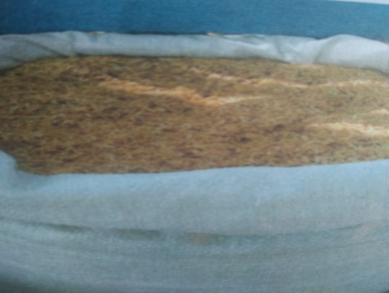

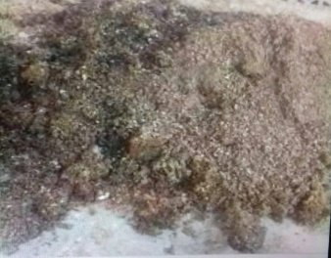

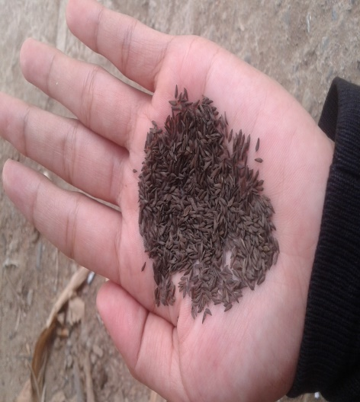
Sekam Padi Pupuk kandang burung puyuh
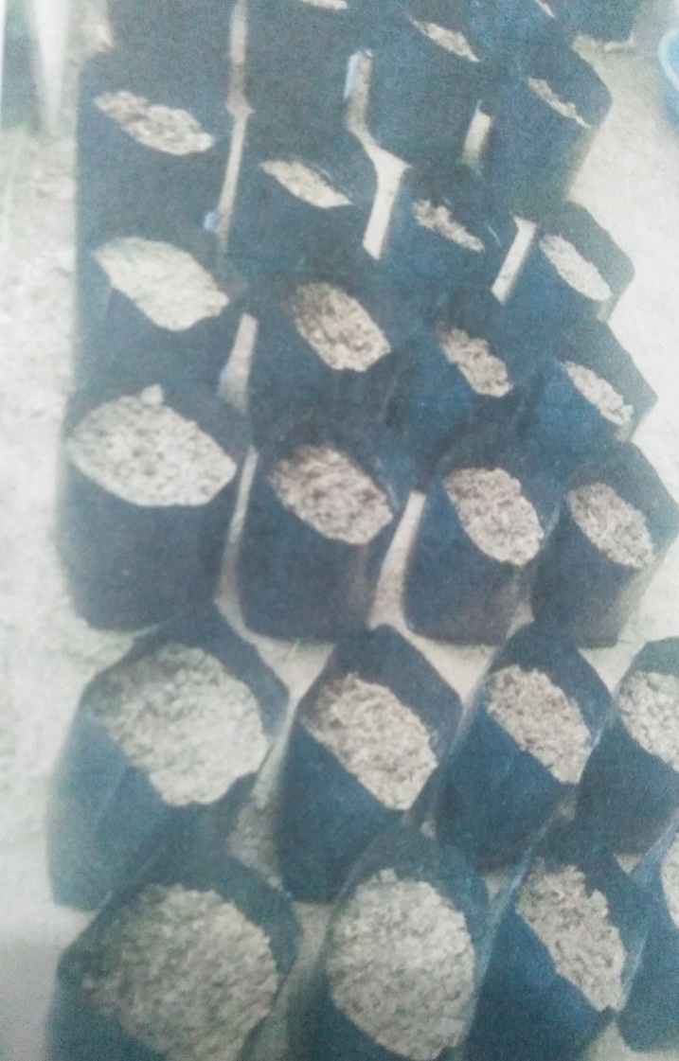

Biji Selada Persiapan Media Tanam

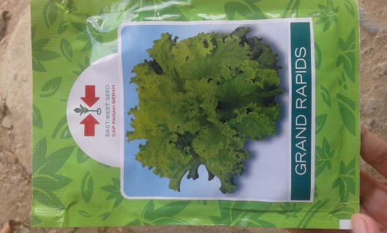



Varietas Selada Meter

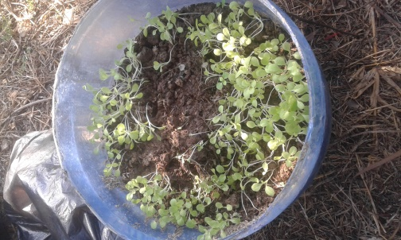
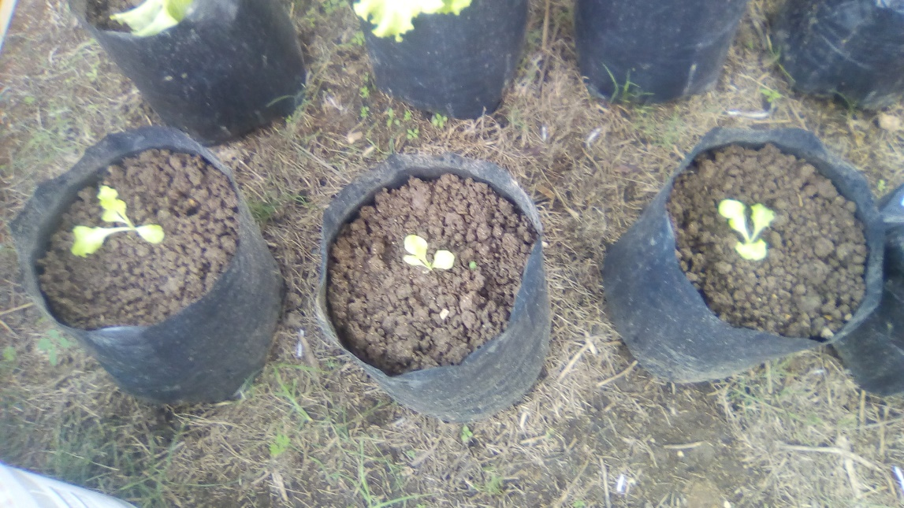

Persemaian Selada Pemindahan Bibit Ke polyba

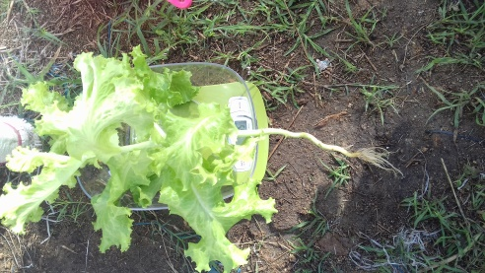
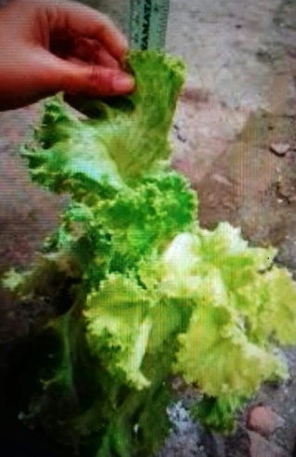

Pengukuran Tinggi Tnaman Selada Penimbagan Berat Basah
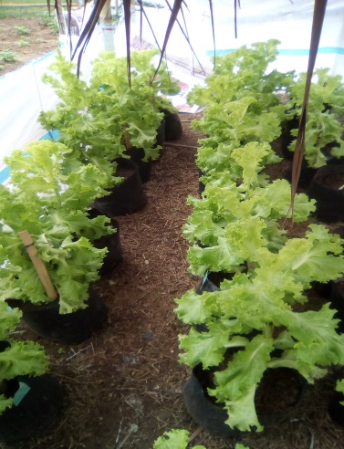

Hasil Tanaman Selada

RIWAYAT HIDUP

Siravin latif, dilahirkan di paguyaman pada tanggal 02 September 1996 dari ayah bernama, Doni latif dan ibu bernama, Norma pasolo. Penulisan adalah anak ke 4 dari 5 bersaudara. Penulis berkebangsan Indonesia dan beragama Islam. Beralamat di Desa Dulohupa, Kecamatan Wonosari, Kabupaten Boalemo, Provinsi Gorontalo. Penulis menyelesaikan Pendidikan di Sekolah Dasar (SD) Negeri 13 wonosari lulus tahun 2010, kemudian lanjut menyelesaikan Pendidikan di sekolah Menengah Pertama (SMP) Negeri 02 Wonosari lulus tahun 2013, Kemudian menyelesaikan Pendidikan di Sekolah Menengah Kejuruan (SMK) Negeri 01 Wonosari lulus tahun 2016, Penulis melanjutkan Studi ke Perguruan Tinggi di Universitas Ichsan Gorontalo Fakultas Pertanian Program Studi Agroteknologi.

